David Colmer

The word ‘hoor’ is a bitch to translate
Gummbah vertalen in het Engels

Vertaald door Jan-Jaap Spies

David Colmer (1960) werd geboren in Australië, als achtste kind in een gezin van tien. Hij studeerde medicijnen, maar verruilde in zijn vierde jaar de universiteit voor reizen en werken in Azië. Hij woonde daarna ook nog in Londen en Berlijn. In 1991 vestigde hij zich in Amsterdam. Hij leerde Nederlands en werd vertaler. Hij vertaalt romans, poëzie en kinderliteratuur en heeft meerdere prijzen gewonnen, waaronder de IMPAC Dublin Literary Award en de Independent Foreign Fiction Prize, beide samen met Gerbrand Bakker, en de Vondel Translation Prize voor zijn vertaling van De helaasheid der dingen van Dimitri Verhulst. Hij vertaalde poëzie van onder meer Hugo Claus, Cees Nooteboom, Annie M.G. Schmidt en Martinus Nijhoff (Awater), de Dolfje Weerwolfje-reeks van Paul van Loon en enkele honderden cartoons van Gummbah, met name voor promotionele doeleinden. Zelf debuteerde hij in 2003 met de roman Lew, vertaald door Peter Bergsma. De Nederlandse uitgever van Gummbah, De Harmonie, bracht in 2008 een Engelstalige Gummbah-omnibus uit onder de titel: Meanwhile, Between Two Eternities of Darkness. In de loop van 2016 wordt bij Pantofle Books in een genummerde en gesigneerde oplage van 500 de verschijning verwacht van zijn 17 Stories of One Sentence. VertaalVerhaal dankt Jan-Jaap Spies en Gummbah voor hun toestemming tot het gebruik van deze vertaling en de cartoons bij dit verhaal, dat eerder verscheen in Filter 15:2, 2008.
The word ‘hoor’ is a bitch to translate
Gummbah vertalen in het Engels

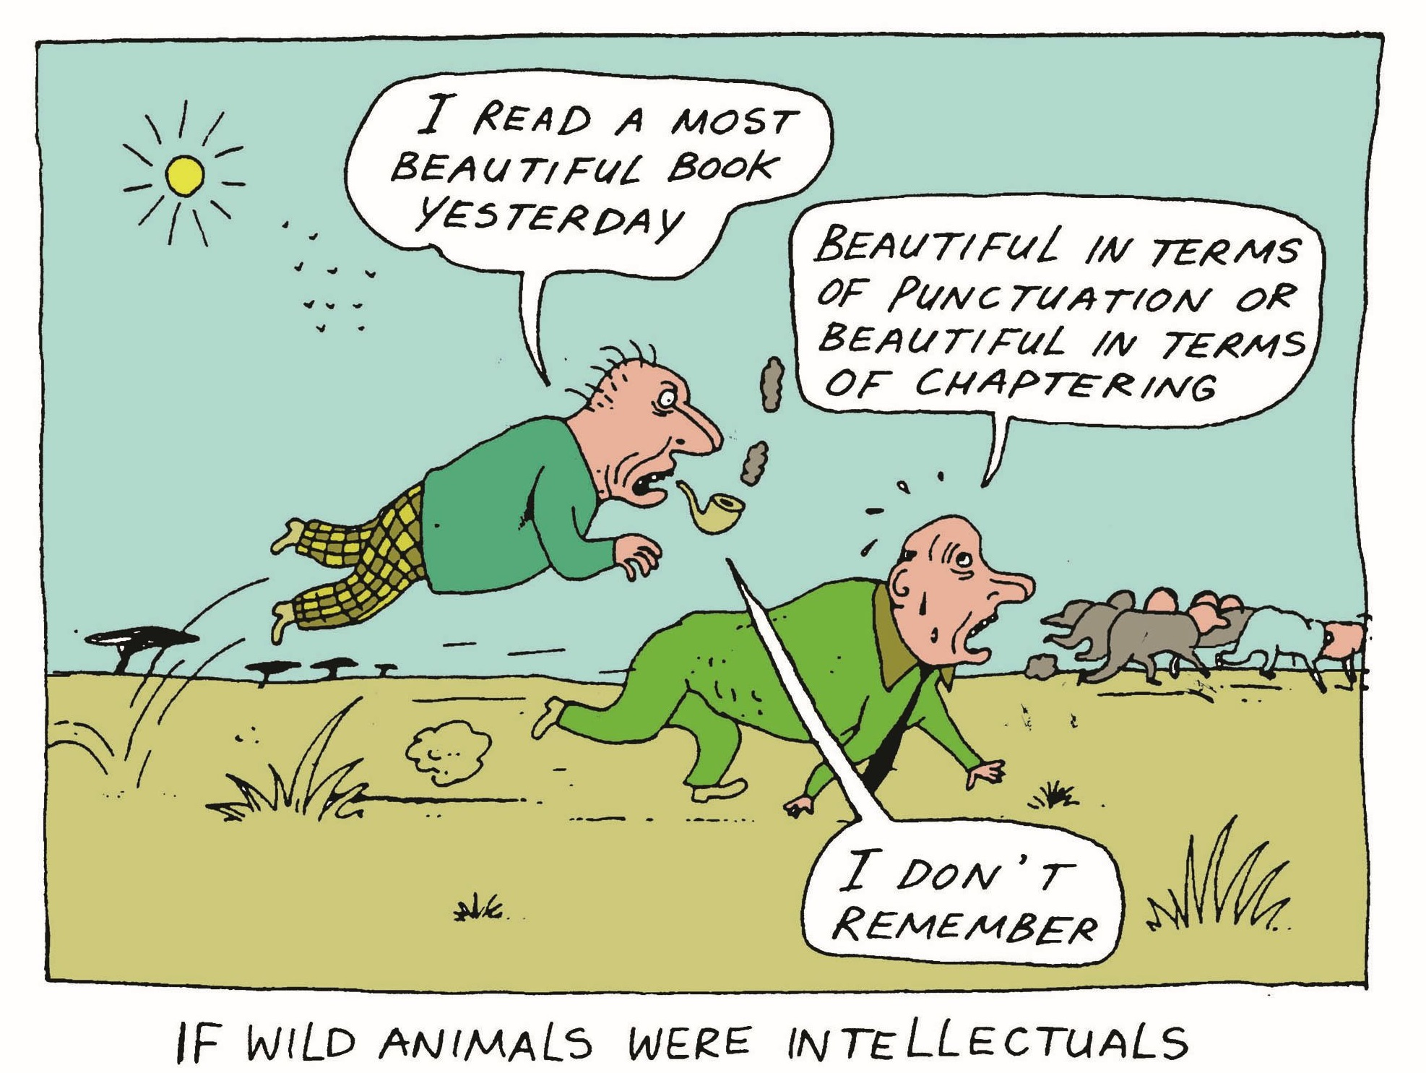

Het vaandel op de kale muur verkondigt vol trots: Genootschap ter bevordering van het gebruik van woorden als ‘droefgeestig’ en ‘wankelmoedig’. Aan de lange tafel zitten twee ernstig kijkende heren, in vormeloze gewaden en met fez-achtige hoeden op, zo te zien leden van een hedendaagse Nederlandse variant van het soort nepvrijmetselaarsloge dat voorkwam in Amerikaanse tv-series van de jaren vijftig en zestig – een combinatie van de Loyal Order of Water Buffaloes en het Genootschap Onze Taal. Een handjevol kruimels op de verder lege tafel draagt bij aan de sfeer van troosteloosheid. De man aan het hoofd van de tafel, wiens fraaiere stoel op een hogere anciënniteit duidt, spreekt als eerste en geeft blijk van zijn toewijding aan de goede zaak door zijn enigszins formele wijze van uitdrukken. ‘hoe is je stemming vandaag, broeder wim?’ ‘kut’ luidt het antwoordt van Wim, een clou die zo kernachtig is dat hij het zelfs zonder interpunctie moet stellen. Welkom in de wereld die Gummbah heet!
Dit is de cartoon die ik normaal gesproken beschrijf als vrienden of bekenden die zijn werk niet goed kennen – en die niet verder kunnen zien dan beelden van lekkende erecties, gespreide schaamlippen, sodomie, bestialiteit en op de loer liggende pedofielen – meesmuilen wanneer ik ze vertel dat ik Gummbah heb vertaald. Maar hoewel het inderdaad zo is dat er aan enkele van de meer visuele cartoons niet zo veel valt te vertalen, is het grootste deel dat ik heb vertaald allesbehalve ongecompliceerd. Naast een uiterst precieze timing en een scherp oor voor spreektaal, beschikt Gummbah ook over een scala aan literaire middelen. Hij combineert verschillende registers, speelt met de letterlijke betekenissen van uitdrukkingen en maakt gebruik van zowel breedsprakigheid als bondigheid om een komisch effect te bereiken. Hij drijft de spot met literaire stijlen en is een meester in het ongepaste: de humor komt voor een groot deel voort uit tegenstellingen, niet alleen tussen tekst en beeld, maar ook in de tekst zelf. Hoewel ik niet kan bogen op vakkennis op het gebied van cartoons is een van de dingen die me het meest opvallen aan het werk van Gummbah zijn enorme variatie in toon. Een serie als The Far Side van Gary Larson is weliswaar virtuoos, maar heeft naar mijn indruk een veel minder afwisselende toon en je kunt je voorstellen dat deze door één enkele verteller kan worden ingesproken, Bill Murray bijvoorbeeld. Gummbah gaat daarentegen te werk met een bijna manische drang allesomvattend te zijn, door uitspraken en uitdrukkingen te verzamelen en ze dan te ondermijnen met zijn eigen obsessies en absurdisme. Het inspreken van Gummbahs werk zou zelfs voor Peter Sellers te veel zijn. (Als die voor de gelegenheid zou worden opgegraven.)

Het vertalen van de cartoons van Gummbah benader ik over het algemeen door vliegensvlug een stap vooruit te doen en dan strompelend een stap terug te doen: ik schud in enkele minuten intuïtieve vertalingen uit mijn mouw en toets ze vervolgens grondig aan de hand van een analyse van het origineel. In het geval van het Genootschap ter bevordering word ik bijvoorbeeld als eerste getroffen door de woorden droefgeestig en wankelmoedig. Dit zijn inderdaad prachtige woorden waarvoor ieder weldenkend mens in de bres zou willen springen. Kan ik Engelse woorden vinden die net zo tot de verbeelding spreken en toch op de een of andere manier met uitsterven worden bedreigd, die misschien op het punt staan in onbruik te raken? Dat is nog niet zo makkelijk en dat komt deels door de tweedeling die in het Engels bestaat tussen Latijnse en Germaanse woordstammen. Zou de Engelse versie van het Genootschap eerder pleiten voor de meer wetenschappelijke en intellectuele woorden die van het Frans en Latijn zijn afgeleid of zou die net als zijn Nederlandse tegenhanger de meer aardse en poëtische Germaanse samenstellingen willen bevorderen? (Dit onderscheid is maar al te reëel. De meeste Engelssprekenden ervaren woorden met een Latijnse stam als vage en abstracte begrippen die afzonderlijk uit het hoofd geleerd moeten worden. Neem bijvoorbeeld de synoniemen fainthearted en pusillanimous. Slechts een minderheid kent de betekenis van het tweede woord, en bijna niemand beseft dat dit op zijn beurt een samenstelling is van pusillus dat ‘heel klein’ en animus dat ‘geest’ betekent. Dat wist ik ook niet. Ik kwam er net achter bij mijn zoektocht naar een voorbeeld.)
Terug naar het Genootschap ter bevordering: hoe cruciaal is de betekenis van nu net die specifieke woorden op het vaandel? Is de overeenkomst tussen de emotionele toestand van Broeder Wim en de woorden droefgeestig en wankelmoedig van belang voor het komische effect van het geheel? Ik denk dat die overeenkomst van groot belang is, maar dat uitgangspunt beperkt mijn keuzemogelijkheden sterk. Ik heb even getwijfeld tussen woorden van Latijnse en Germaanse afstamming en overwoog tergiversatory, maar zag al snel de dwalingen mijns weegs in en kwam uiteindelijk terecht op lackadaisical en shilly-shallying. Dit zijn per slot van rekening prachtige woorden, waarvoor ieder weldenkend mens in de bres zou willen springen. Ook al zeurt er een stemmetje in me dat ze misschien wel te courant zijn en dat de Engelse variant van het Genootschap op die manier misschien te veel mist van de Don Quichotachtige uitstraling van het origineel. Misschien moet ik nog proberen mijn vertaling te herzien voor ze in een eventuele tweede druk verschijnt. Suggesties zijn welkom.
De woordkeuze in de naam van het genootschap is op zichzelf al interessant en humoristisch, omdat die begint met het gewichtig klinkende en archaïsche ‘Genootschap ter bevordering’ en dan zijn toevlucht neemt tot voorbeelden in plaats van een algemeen pleidooi, net alsof het leveren van een beknopte beschrijving van het soort woorden dat de oprichters van het genootschap wilden bevorderen een taak was die hun taalkundige vermogens ver te boven ging. De naam op het vaandel is een verklaring van onkunde die de absurditeit van de situatie versterkt en vooruitwijst naar de dialoog die volgt. Omdat het Engels geen equivalent van ‘ter’ kent in de betekenis die het hier heeft (en het voorzetsel ‘for’ geen enkele waarde heeft voor de bepaling van het register), kon ik de stilistische tegenstelling in de naam niet net zo scherp maken en was de enige vraag waarmee ik werd geconfronteerd of ik de ongerijmdheid van de voorbeelden nu moest benadrukken door ze in te leiden met het terloopse ‘like’, of dat ik ze juist voor zichzelf moest laten spreken door ‘such as’ te gebruiken.
Hoewel de twee teksten van de figuren wat minder problematisch zijn, vergden ook die een zorgvuldige behandeling. Zoals boven vermeld is een neiging tot omslachtig formuleren karakteristiek voor de eerste spreker en moest deze worden gehandhaafd. Dan was er nog de naam Wim. Wat voor effect heeft ‘Wim’ in het origineel? Mij lijkt de Nederlandse naam vooral gewoonheid te suggereren. Een Wim is een doodgewone vent. Zelfs als hij op een dag premier wordt. In deze cartoon zie ik Broeder Wim als een Jan Soldaat, een hardwerkende ondergeschikte. Maar in het Engels… Wat is Wim in hemelsnaam voor iets of iemand? Zelfs tegenwoordig, nu je regelmatig kinderen tegen het lijf kunt lopen die Blade of Indian-Summer heten, komt de naam Wim enigszins vreemd over. Misschien is het wel schuurpoeder waarvan de naam verkeerd wordt uitgesproken. Of anders misschien een blijvend bewijs van het onvermogen van de ouders om te spellen: named on a whim. Nee, als ik door de ogen probeer te kijken van iemand die niets over Nederland of de Nederlanders weet, ontkom ik niet aan het gevoel dat Wim in het Engels een sterke bijbetekenis heeft, iets als: deze vent is een mislukkeling, hij heeft niet eens een fatsoenlijke naam. Ik heb de naam Wim wel gebruikt voor vertalingen van andere Gummbahs, maar dat was om een totaal ander effect te bereiken. Hier was een minder opvallende naam geboden: broeder Wim werd Brother Eric. Misschien had het denken over sterk beeldende Saksische woorden mij er onbewust toe gebracht om hulde te doen aan Orwell.
De slotregel – ‘kut’ – moest beknoptheid combineren met onwelsprekendheid en aanstootgevendheid en ook die aspecten vereisten enig denkwerk. Er was overduidelijk een acceptabel antwoord nodig op de vraag zoals hij is geformuleerd – how is your state of mind today, brother eric? – en dit sloot op zichzelf het letterlijke ‘Cunt’ en de meest voorkomende krachtterm ‘Fuck’ uit. ‘Crap’ was een mogelijkheid, maar die leek me een beetje te mild en niet explosief genoeg voor een geslaagde clou. ‘Shithouse’ was een optie geweest, maar wel een lange. Op het laatst besloot ik ‘fucked’ te nemen: weliswaar twee keer zo lang als het Nederlands wat het aantal letters betreft, maar uitgesproken als een enkele korte lettergreep met eenzelfde kracht en komisch effect.

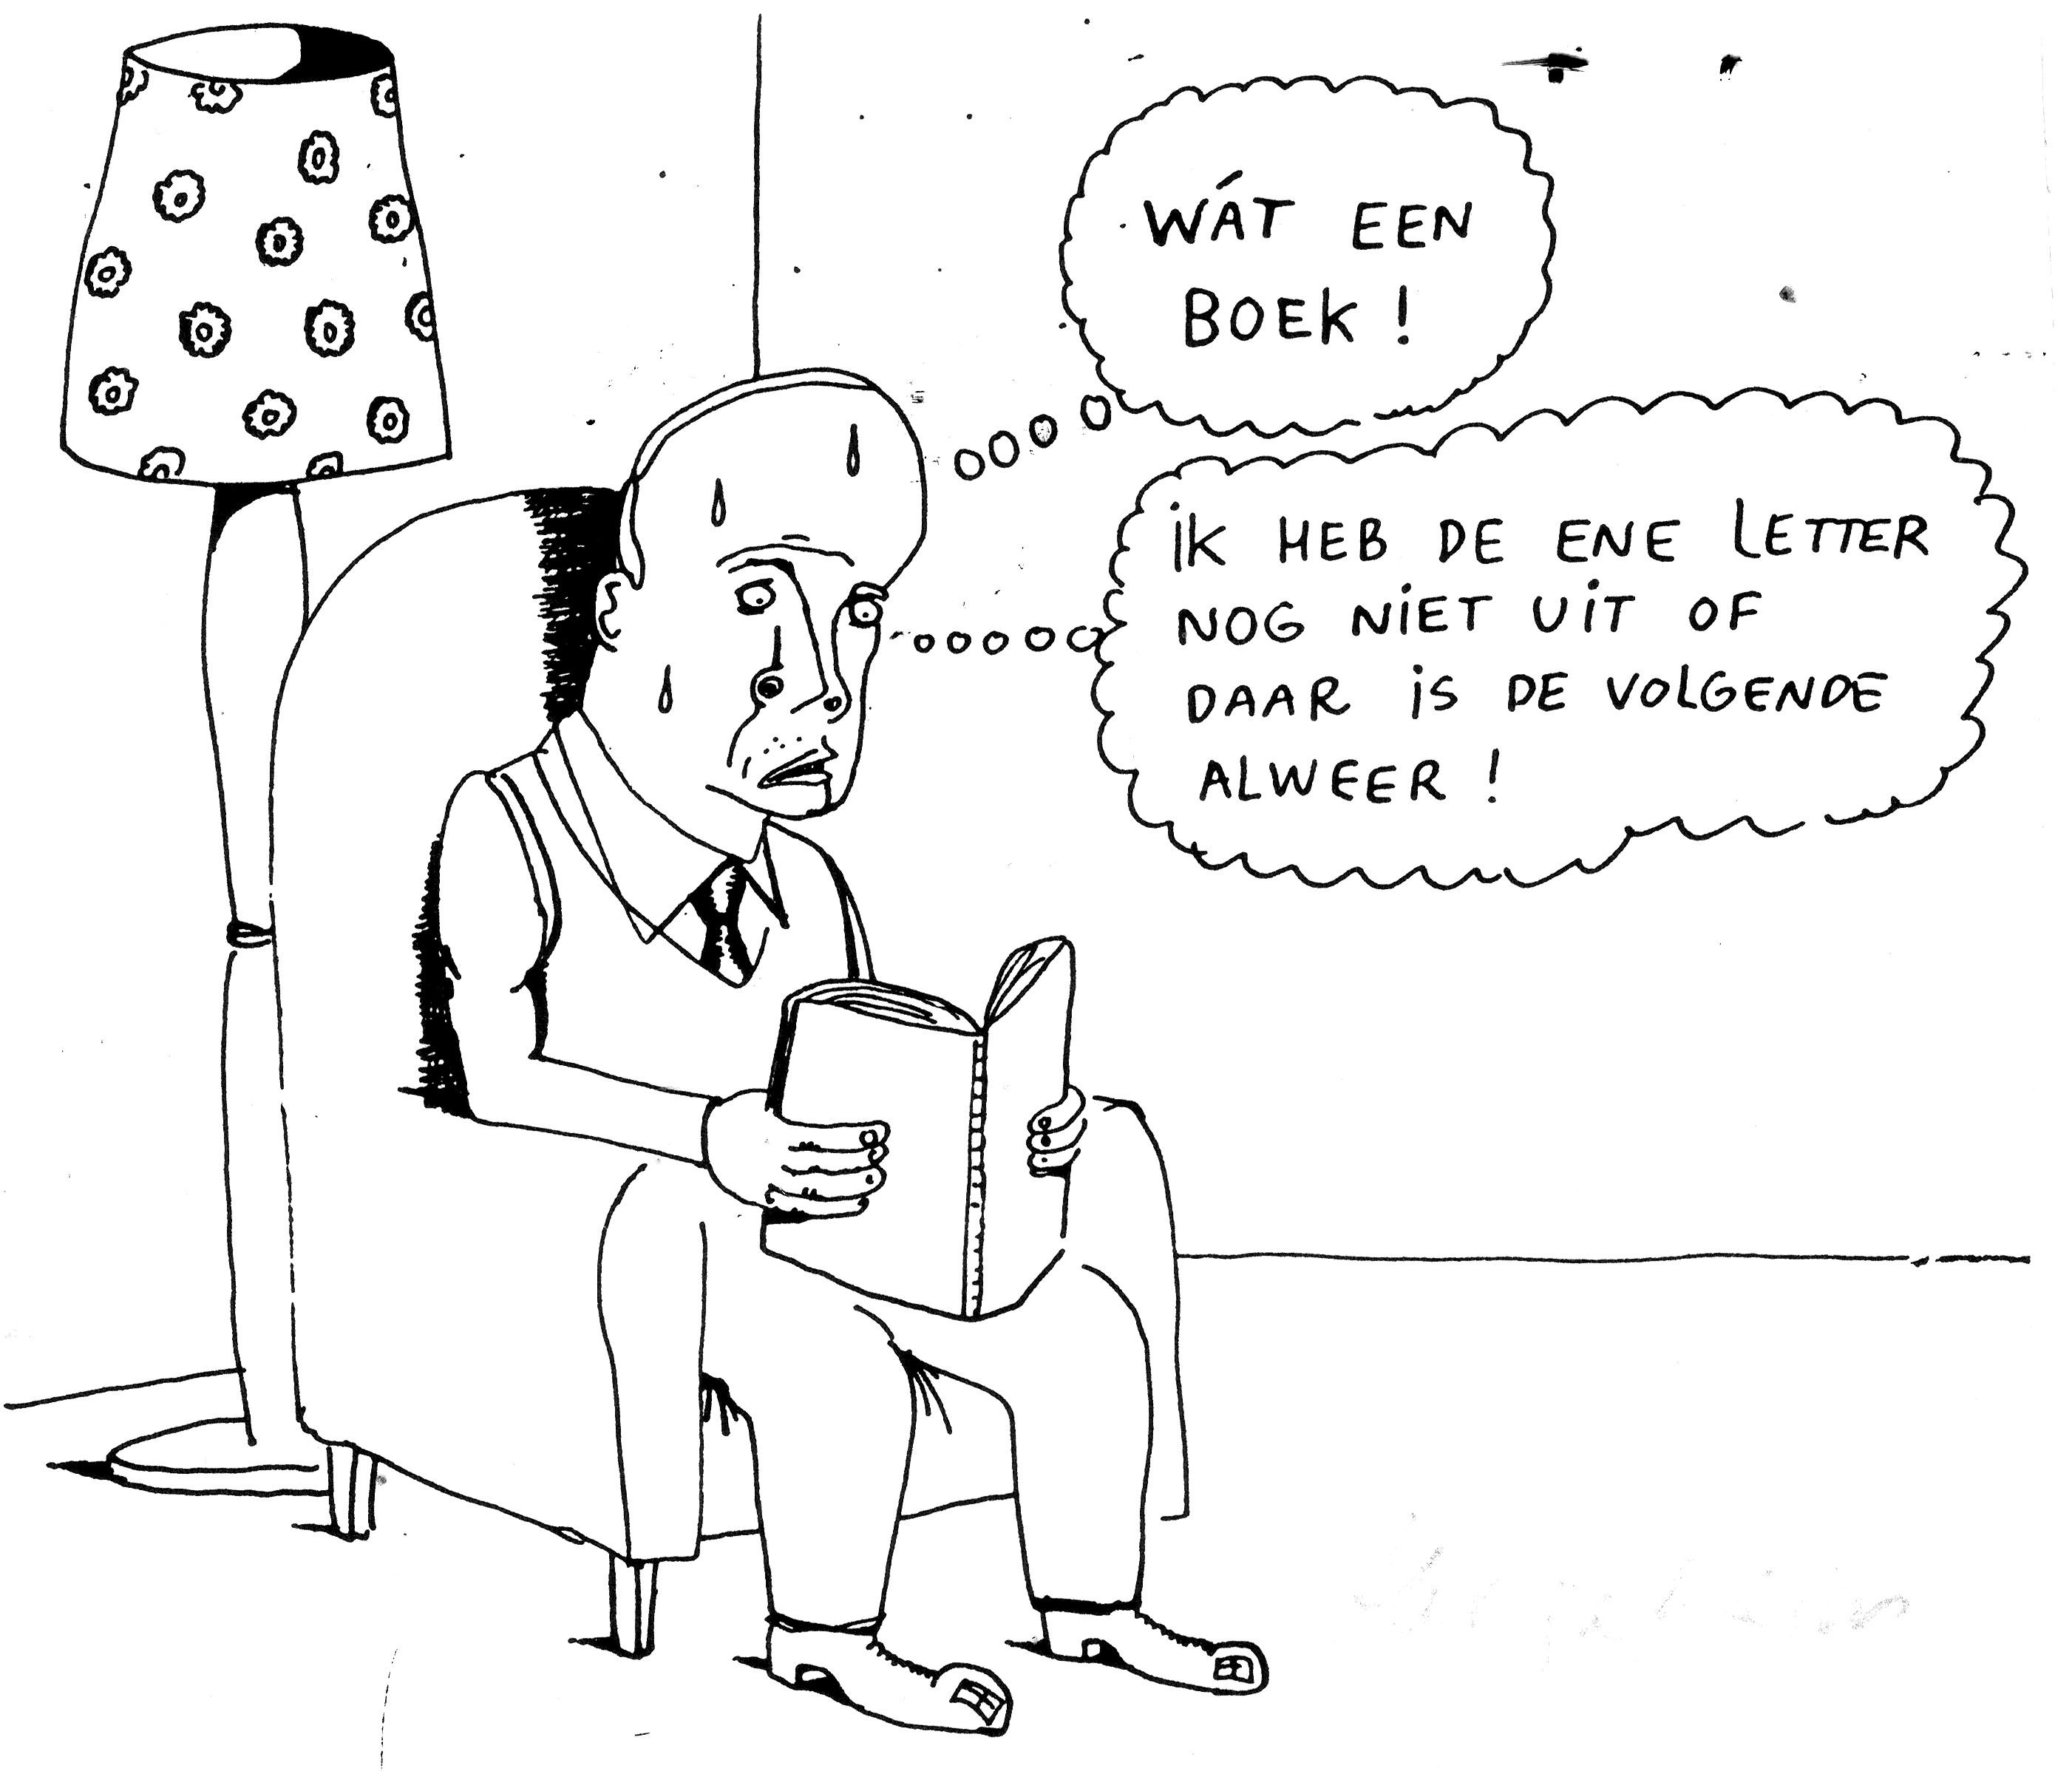
Sommige mensen vinden deze aandacht voor een paar regels tekst misschien obsessief en overdreven, maar ik blijf ervan overtuigd dat het bijna onmogelijk is om wat een ander in de bezieling van het moment heeft geschreven te vertalen zonder deze analytische fijnafstemming. De intuïtieve oplossing van een ervaren vertaler mag niet worden onderschat, maar legt al gauw de nadruk op één of twee kenmerken die de vertaler het meest persoonlijk raken. Dan is er verfijning nodig en die kan alleen plaatsvinden op basis van een grondiger begrip van het origineel. Hoewel het niet waarschijnlijk is dat Gummbah zo bewust en uitvoerig nadenkt wanneer hij zijn cartoons schrijft, suggereert de briefwisseling die ik met hem had toen ik zijn werk vertaalde dat dit soort analyses in het algemeen niet zo ver afstaat van zijn eigen begrip achteraf van zijn teksten. Wanneer hij de vertalingen onderwerpt aan een ‘humortechnische’ beoordeling, is hij zich erg bewust van zaken als het uitstellen van de clou (‘ik mis de omslachtigheid van het origineel’), connotaties die onvoldoende ‘denigrerend’ zijn en constructies die te actief zijn in relatie tot de figuren, ‘details die soms cruciaal zijn voor de grap. Als het al een grap is.’
Sommige cartoons moeten worden doorgesproken omdat er een wat vrijere vertaling nodig is of het niet duidelijk is wat er wordt bedoeld, misschien vanwege het verschijnsel dat woordbetekenissen of connotaties in de ene taal ruimer of juist minder ruim zijn dan in de andere. Bij Wat een boek! ontstond bijvoorbeeld een probleem vanwege de twee betekenissen van ‘letter’ in het Engels: letter en brief in het Nederlands. Een Engelse lezer zou een letterlijke vertaling van de cartoon waarschijnlijk opvatten als een aanklacht tegen de langdradigheid van een briefroman. Hoewel zo’n standpunt op mijn persoonlijke sympathie kan rekenen staat het ver af van het absurdisme van het origineel. Om dubbelzinnigheid te vermijden en het risico van een verkeerde interpretatie te voorkomen, heb ik het Nederlandse ‘letter’ vertaald met het Engelse ‘word’. Deze oplossing is iets minder absurd dan het origineel, maar werkt wel.

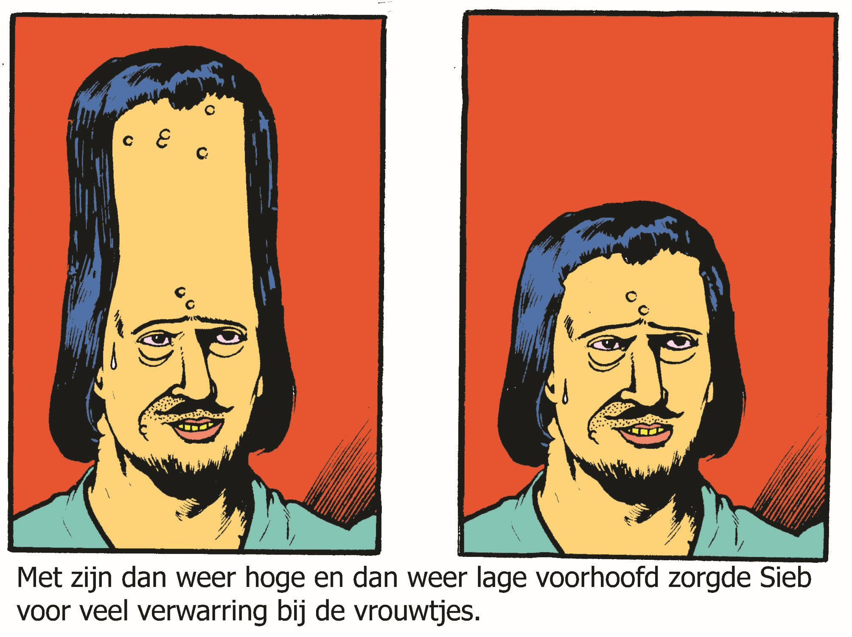

Een van de grote voordelen van het werken met verwante talen is de hoeveelheid uitdrukkingen die elkaar overlappen, maar dan nog blijven er heel wat over die geen rechtstreekse tegenhangers hebben (wat Van Dale er ook over mag zeggen – die lijkt zich op dit gebied op een aantal zeer obscure bronnen te baseren en schiet daarmee als leidraad voor het Engels van nu ergerlijk tekort). De tekst van een cartoon die betrekking had op een onzachte heelmeester moest opnieuw worden geformeerd rond de uitdrukking ‘hard but fair’. Dit verlies was onontkoombaar, maar soms is er ook wat te winnen. De cartoon over Sieb met zijn dan weer hoge en dan weer lage voorhoofd en de verwarring waarvoor dit bij de vrouwtjes zorgde, is alleen maar gebaat bij de betekenissen van de Engelse woorden highbrow en lowbrow. Die betekenislaag ontbreekt in het Nederlands volledig, maar ik vond het om twee hoofdredenen toch verdedigbaar om hem toe te voegen. Ten eerste is de bijkomende betekenis in de geest van het werk van Gummbah. Hij valt niet uit de toon bij de rest. Ten tweede is die betekenislaag er toch, ongeacht of ik er nu in mijn vertaling rekening mee houd of niet. Hiermee bedoel ik dat de begrippen highbrow en lowbrow zo vanzelfsprekend zijn in het Engels dat ze met deze cartoon zullen worden geassocieerd, los van de bewoording in het bijschrift. Als ik ze zou negeren en het bijschrift simpelweg zou vertalen met een formulering als high and low forehead, zouden de begrippen highbrow en lowbrow evengoed door de hoofden van lezers spelen, maar dan vanwege ergernis over een ‘gemiste kans’. Of het nu gaat om het vertalen van poëzie, proza of cartoons, deze taalspecifieke kansen zijn als het ware alternatieve routes die plotseling in beeld komen langs de oorspronkelijke koers die is uitgezet in de doeltaal. Ik ben er vast van overtuigd dat het nodig is om je bewust te zijn van deze alternatieven en ze in overweging te nemen; je kunt niet gewoon maar doen alsof ze niet bestaan. Daarvoor is hun invloed te groot. Als je er niet je voordeel mee kunt doen in de geest van de brontekst, moet je er in je vertaling meer afstand van nemen, zodat ze niet langer storend kunnen werken. In het geval van deze cartoon van Gummbah hoort de tekst bij een tekening die hem in verband brengt met de tweedeling highbrow-lowbrow. Het zou een zinloze onderneming zijn om te proberen aan de ‘zwaartekracht’ van die begrippen te ontkomen door het bijschrift uit de gevarenzone te slepen met behulp van een vertaling als ‘high and low hairline’.

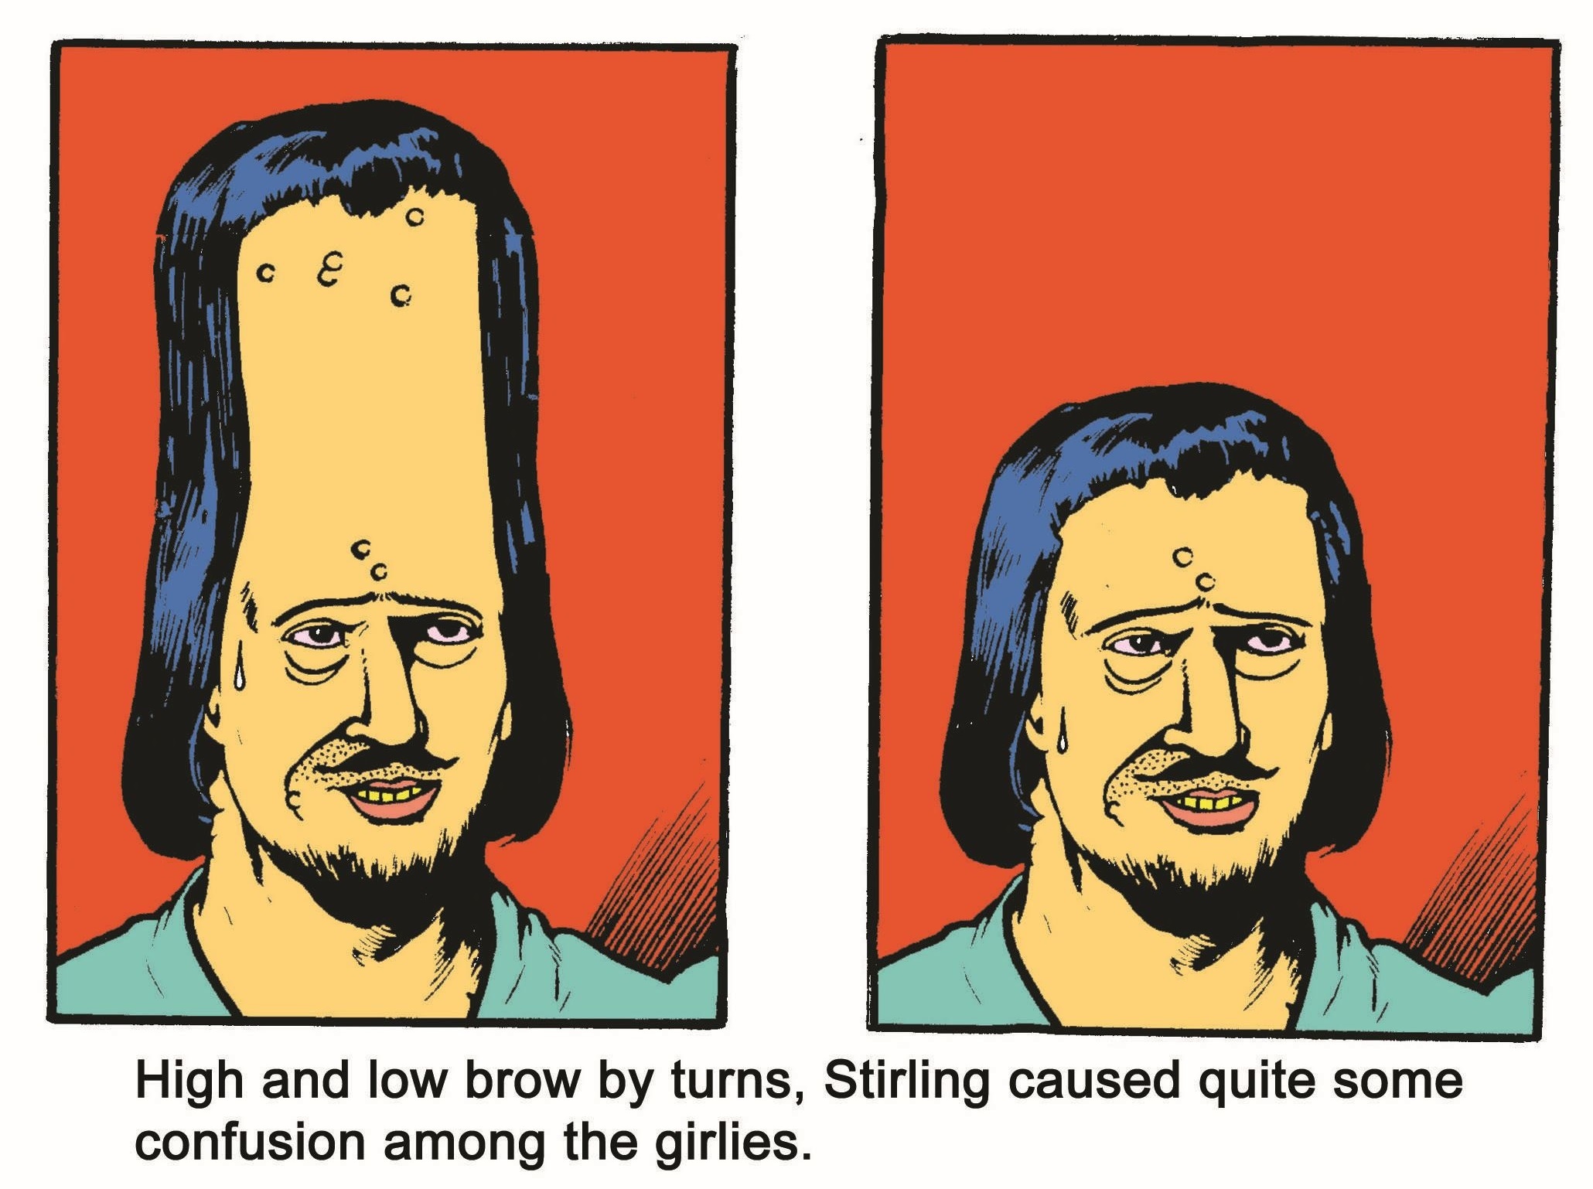
Alsof de absurde omkeringen nog niet geestig genoeg zijn, wordt de humor in veel cartoons nog versterkt door kleine taalkundige wendingen die buitengewoon moeilijk te vertalen zijn. Een oudere vrouw die bij een graf staat zegt tegen haar vriendin: ‘ach, het houdt hem van de straat moet je maar denken.’ Een naakte vrouwelijke alien met ogen op steeltjes, waarvan de uitwendige genitaliën zich uitstrekken van haar navel tot haar enkels, wordt geïnterviewd door een man wiens enorme penis als een rubberen stormram voor hem op de grond ligt. Ze beantwoordt de vraag – ‘en bent u door uw aardse ontvoerders ook seksueel misbruikt?’ – met een nonchalant: ‘ja, maar dat was een lachertje.’ Een monsterlijk lelijke exhibitionist die het zich gemakkelijk heeft gemaakt op een zitplaats in een treincoupé zegt: ‘ik zie u wel kijken, hoor!’ (In alle gevallen mijn nadruk.) Hoe grappiger en idiomatischer deze accenten in het Nederlands zijn, hoe moeilijker ze in kernachtig en natuurlijk Engels zijn te vatten.
Uit dat ‘moet je maar denken’ spreekt een clichématig soort fatalisme dat prachtig contrasteert met het belachelijke beeld van de dood die haar man van de straat houdt. Het is ook volkomen herkenbaar, je hoort het iemand in de tram of op straat zeggen, maar probeer maar eens een Engels equivalent te vinden. Ik kwam niet verder dan ‘oh well, at least it keeps him off the streets.’ Het uitstellen van de clou verhoogt het humoristische effect, maar maakt de cartoon ook conventioneler en oppervlakkiger. Variaties die eindigen op ‘I suppose’ of ‘I guess’ waren ook mogelijk, maar die zouden minder geslaagd zijn dan het Nederlands en daarbij ook nog een zombieachtig element introduceren: de twijfel of het graf manlief daadwerkelijk van de straat houdt.
Het ‘lachertje’ van de alien maakt de vernedering compleet, doordat het haar schamperheid versterkt en tegelijkertijd het voorwerp van verachting kleineert. Ik probeerde dit zo goed mogelijk weer te geven met ‘a joke and a half’, me bewust van het feit dat ‘half’ hier een versterkend woord is, maar ook in de hoop dat het bungelend aan het einde van de regel mannelijke ontoereikendheid zou verbeelden.
Ook het ‘hoor’ na ‘ik zie u wel kijken’ ging mijn macht te boven. Om het in mijn moerstaal te zeggen: the word hoor is a bitch to translate. De Van Dale Nederlands-Engels merkt op dat het ‘meestal onvertaald’ blijft, maar ik denk dat iedereen het er wel over eens is dat het verre van betekenisloos is. Ik denk dat de kern van het probleem is dat de betekenisnuances van ‘hoor’ in het Engels meestal worden weergegeven door de intonatie, iets waar je niet al te veel aan hebt bij een tekst zonder regieaanwijzingen. In deze tekst had ik de betekenis kunnen weergeven met een tag question, maar dat zou overdreven en geforceerd overkomen. Uiteindelijk heb ik me neergelegd bij Van Dale met het simpele maar triomfantelijke ‘i saw you peeking!’ Het resultaat is komisch en bizar, maar alweer had ik het gevoel dat er onderweg iets belangrijks verloren was gegaan.
Waarschijnlijk zit er niets anders op dan proberen dat weer op te pikken op mijn weg naar het volgende bijschrift.

